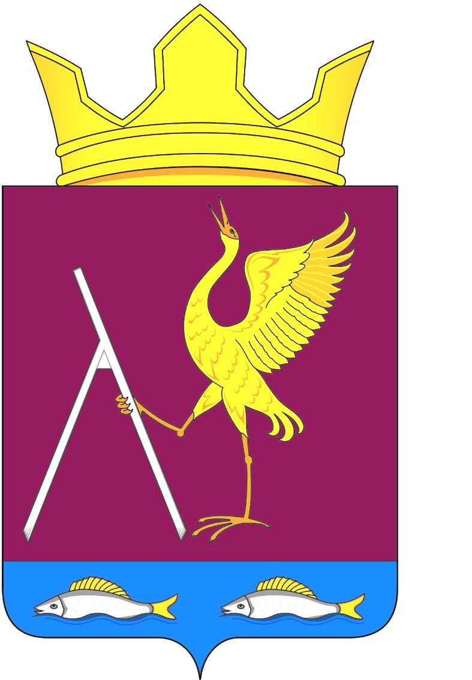
РОССИЙСКАЯ ФЕДЕРАЦИЯ
АДМИНИСТРАЦИЯ МИХАЙЛОВСКОГО СЕЛЬСОВЕТА
УЖУРСКОГО РАЙОНА
КРАСНОЯРСКОГО КРАЯ

ПОСТАНОВЛЕНИЕ

09.11.2023 г. с. Михайловка № 74п

Об утверждении перечня
муниципальных программ на 2024-2026 гг.

В соответствии с Федеральным законом «О внесении изменений в бюджетный кодекс Российской Федерации и отдельные законодательные акты Российской Федерации в связи с совершенствованием бюджетного процесса от 07.05.2013 года №104-ФЗ
ПОСТАНОВЛЯЮ:
1. Утвердить перечень муниципальных программ на 2024-2026 годы
согласно приложение № 1.
2. Постановление от 10.12.2022 года №83п считать утратившим силу.
3. Контроль за выполнением настоящего постановления оставляю за собой.
4. Настоящее Постановление вступает в силу с 01 января 2024 года.

Глава сельсовета В.Г.Пауков

Приложение №1
к постановлению №74п
от 09.11.2023г

ПЕРЕЧЕНЬ МУНИЦИПАЛЬНЫХ ПРОГРАММ АДМИНИСТРАЦИИ МИХАЙЛОВСКОГО СЕЛЬСОВЕТА НА 2024-2026 гг.

1. «Развитие культуры, спорта и молодёжной политики на территории муниципального образования Михайловский сельсовет» ( перечень подпрограмм: 1. «Развитие культуры села»; 2. «Молодёжная политика»)

2. «Развитие жилищно-коммунального хозяйства, обеспечение комфортных и безопасных условий жизни на территории Михайловского сельсовета»
(перечень подпрограмм: 1. «Благоустройство территории и улучшение технического состояния дорог Михайловского сельсовета»; 2.«Обеспечение пожарной безопасности территории, профилактика терроризма, экстремизма и чрезвычайных ситуаций»)

3. Муниципальная программа комплексного развития транспортной инфраструктуры на территории муниципального образования Михайловский сельсовет Ужурского района Красноярского края на 2018-2026 годы

4. Муниципальная программа комплексного развития социальной инфраструктуры на территории муниципального образования Михайловский сельсовет Ужурского района Красноярского края на 2018-2026 годы

5. Муниципальная программа комплексного развития коммунальной инфраструктуры на территории муниципального образования Михайловский сельсовет Ужурского района Красноярского края на 2018-2027 годы

6. Муниципальная программа производственного контроля за соблюдением санитарных правил и выполнением санитарно-противоэпидемических (профилактических) мероприятий на 2019-2024 годы на территории Михайловского сельсовета Ужурского района Красноярского края

7. Муниципальная программа по профилактике терроризма и экстремизма на территории муниципального образования Михайловский сельсовет Ужурского района Красноярского края

